Kaj je daljinsko zaznavanje (DZ)
Pridobivanje informacij o objektih in pojavih brez fizičnega stika z njimi.
Aplikacije:
- geografija/geodezija,
- zemeljske vede (hidrologija, ekologija, oceanografija, glaciologija, geologija),
- Vojaške, obveščevalne aplikacije in humanitarne namene,
- Gospodarske in načrtovalske
Vrste zajema/senzorjev.
– Optični (multi- in hiperspektralni; beležijo odboje svetlobe v več pasovih).
– 3D zajem (stereovizija, lasersko skeniranje/LiDAR).
– Radar (radio signali; dober pri oblakih/noči).
– Sonar (zvok; podvodno okolje).
Ključni metapodatki
Podatki daljinskega zaznavanja so georeferencirani - Določen koordinatni sistem in položaj vsake merjene točke
Parametri meritev:
- Prostorska ločljivost: dejanska razdalja med dvema točkama (npr. velikost piksla na satelitski sliki je lahko 10m).
- Časovna ločljivost: frekvenca zajema podatkov (kako pogosto dobimo nov posnetek) (npr. vsakih 5–8 dni).
- Spektralna ločljivost: – širina spektralnih pasov (npr. IR 0,7–2,1 μm).
- Radiometrična ločljivost: – koliko bitov porabimo za en zapis
Koordinatni sistemi so določeni z elipsoidi – matematični model Zemlje, približek njenemu obliki.
Geodetski datum = referenčna točka, od katere merimo vse ostale točke.
→ Določa izhodišče, orientacijo in velikost elipsoida.
Zemlja je geoid = resnična oblika Zemlje (nepravilna, valovita površina, ki sledi morski gladini).
Ker so modeli različni (različni elipsoidi in datumi), imamo posledično več koordinatnih sistemov.
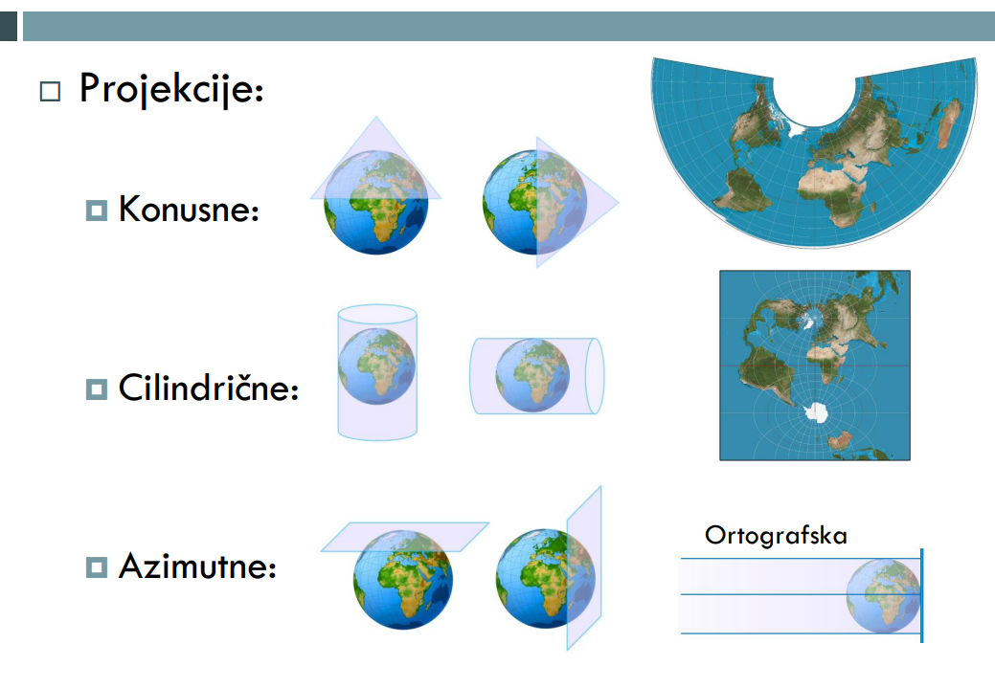
Osnove obdelave
1. Georeferenciranje
- Podatke poravnamo v isti koordinatni sistem → lahko jih zlagamo enega na drugega.
- Meritve izrazimo v fizikalnih enotah (m, m², …).
2. Komplementarne meritve
- Uporabljamo modele zlivanja (ang. data fusion) → združimo podatke iz različnih virov/senzorjev, da dobimo boljše informacije.

Orodja za obdelavo
Splošna orodja:
- Matematična morfologija – obdelava oblik (erodiranje, dilatacija, odstranjevanje šuma).
- Analiza teksture – prepoznava vzorcev/hrapavosti (npr. gozd vs. njiva).
- Geometrijski vzorci – detekcija linij, križišč, poligonov (ceste, reke, stavbe).
Orodja glede na tip podatkov:
- Spektralna analiza (optika) – primerjava valovnih pasov, vegetacijski indeksi.
- Frekvenčna analiza (radar) – analiza povratnega signala, vlažnost, hrapavost.
- Geometrija (3D skeniranje) – oblak točk, modeli višin, nakloni.

Običajni izzivi v daljinskem zaznavanju
- Razpoznavanje objektov → hiše, ceste, gozdovi, reke, ladje …
- Razpoznavanje procesov → zaraščanje travnikov, suša, plazovi, rast kampov …
- Izračun statistik → št. prebivalcev, površina gozdov, škoda ob suši …
- Napovedovanje → z GIS analizami ocenjujemo požarno in poplavno ogroženost …

SATELITSKO SLIKANJE
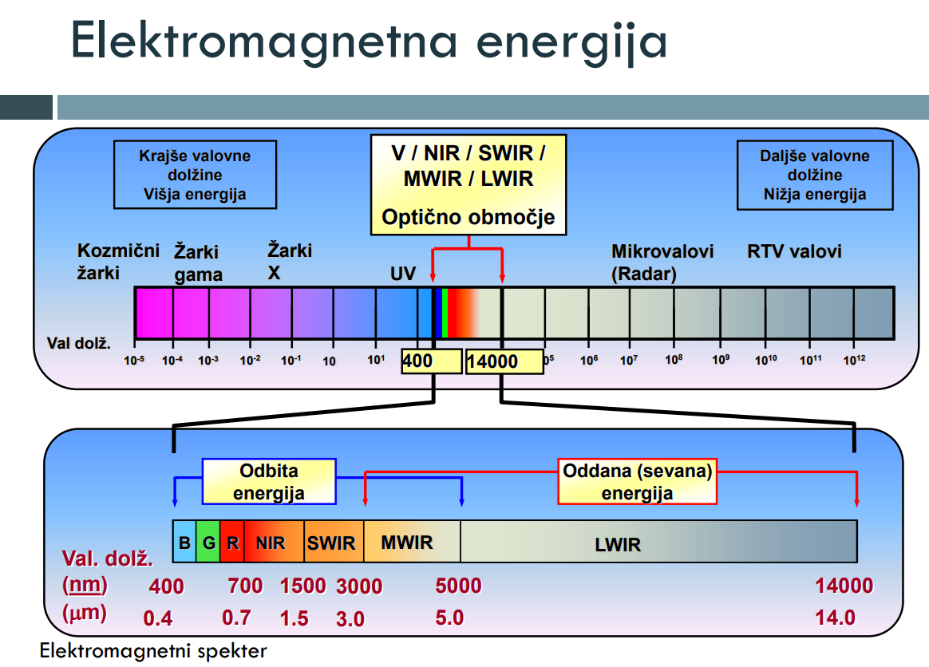
Elektromagnetno valovanje vključuje vse oblike energije, ki se prenašajo z elektromagnetnimi valovi. Ti valovi se razlikujejo po valovni dolžini (λ) in energiji:
- Krajše valovne dolžine → višja energija
- Daljše valovne dolžine → nižja energija

Glavni deli elektromagnetnega spektra
- Kozmični žarki, žarki gama, žarki X
→ Zelo kratke valovne dolžine (10⁻⁵ do 10⁻¹ nm)
→ Zelo visoka energija
→ Uporabljajo se npr. v medicini (rentgen) in v astronomiji.
- UV (ultravijolična svetloba)
→ Kratke valovne dolžine, tik pod vidno svetlobo.
→ Ljudje je ne vidimo, a povzroča npr. porjavitev kože.
- Vidna svetloba (V)
→ To je del spektra, ki ga človeško oko zazna (približno 400–700 nm):
  - B – modra (~400 nm)
  - G – zelena (~550 nm)
  - R – rdeča (~700 nm)
- NIR, SWIR, MWIR, LWIR
(Near / Shortwave / Midwave / Longwave Infrared – bližnji, kratkovalovni, srednjevalovni, dolgovalovni infrardeči pasovi)
→ Valovne dolžine od 0.7 µm do 14 µm (700–14000 nm)
→ Nevidne za oko, uporabljajo se v daljinskem zaznavanju, toplotnih kamerah in satelitskih senzorjih.
- Mikrovalovi (Radar)
→ Še daljše valovne dolžine (okoli 10⁵ nm in več)
→ Uporaba: radarske meritve, mikrovalovne pečice, komunikacija.
- RTV valovi (radijski in televizijski)
→ Najdaljše valovne dolžine, najmanj energije.

Optično območje (400–14000 nm)
To je pas, kjer delujejo večina optičnih senzorjev. Razdelimo ga na:
- Odbita energija – svetloba, ki se odbije od površine (400–3000 nm)
- Oddana (sevana) energija – toplota, ki jo površina sama oddaja (3000–14000 nm)
Največ sončne energije je v vidnem (≈ 37 %), bližnjem IR (≈ 28 %) in kratkovalovnem IR (≈ 21 %).
👉 Skupaj približno 85 % celotne energije.
UV žarki imajo le okoli 12 % celotne energije.
Ostali deli (MWIR, LWIR, mikrovalovi, radio) so zelo majhni ali zanemarljivi.
Atmosfera večino UV, X in gama žarkov absorbira, zato do površja pride le del spektra.
Vzorčevanje spektra (ang. spectral sampling) — to pomeni, kako natančno senzor meri različne valovne dolžine elektromagnetnega spektra.

LOW – Pankromatsko snemanje
- 📏 En sam zelo širok pas (običajno zajema celotno vidno območje – BGR skupaj)
- 📸 Sliko dobiš v sivinah, brez barvne ločitve.
- ✅ Prednost: visoka prostorska ločljivost (ostre slike)
- ❌ Slabost: brez informacij o barvah in materialih.
- 🧠 Primer: črno-bela satelitska slika.
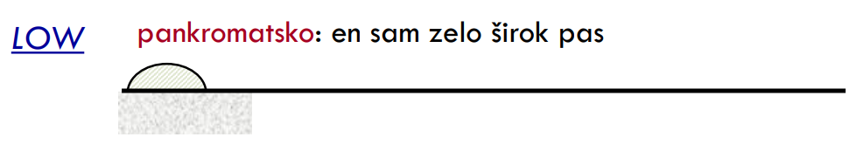

MED – Multispektralno snemanje
- 📏 Nekaj (do okoli 10) pasov – ločeno merijo modro, zeleno, rdečo, NIR, SWIR ipd.
- 🎨 Vsak pas predstavlja drugo barvo ali območje valovnih dolžin.
- ✅ Omogoča prepoznavanje rastlin, vode, tal itd.
- 🧠 Primer: sateliti Landsat, Sentinel-2 (zajemajo 4–13 pasov).
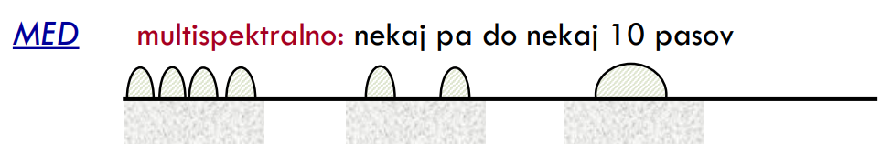

HIGH – Hiperspektralno snemanje
- 📏 Na stotine zelo ozkih pasov (običajno 100–300).
- 🎯 Vsak pas pokriva zelo majhen del spektra → omogoča natančno analizo materialov.
- ✅ Prepoznamo kemično sestavo, vlago, vrste rastlin, minerale …
- ❌ Več podatkov, večja količina shranjevanja in kompleksnejša obdelava.
- 🧠 Primer: senzorji AVIRIS, Hyperion, EnMAP.
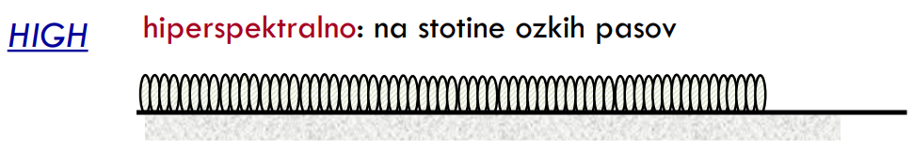

Pasivni in aktivni senzorski sistemi

🔹 Pasivni senzorski sistemi
- Merijo energijo, ki je že prisotna v okolju (npr. sončna svetloba).
- Senzor ne oddaja svoje energije — samo sprejema sevanje, ki ga površina odbija ali seva.
- ✅ Primeri:
  - Optični senzorji, multispektralne kamere, hiperspektralni senzorji
  - Sateliti: Landsat, Sentinel-2, MODIS
- 🧠 Uporaba: analiza vegetacije, vode, tal, temperature, vremena.

🔹 Aktivni senzorski sistemi
- Senzor sam pošlje energijo v okolico (npr. radijski val, laserski impulz) in nato meri odbiti signal.
- Delujejo podnevi in ponoči, neodvisno od Sonca.
- ✅ Primeri:
  - Radar (SAR – Synthetic Aperture Radar)
  - LIDAR (Light Detection and Ranging)
- 🧠 Uporaba: merjenje višin, topografije, premikov površja, strukture gozda.

Sentinel-2
- Satelit programa Copernicus (ESA)
- Pasivni multispektralni senzor (meri sončno svetlobo, ki se odbije od Zemlje)
- Sončno sinhrona orbita – vsaka točka je posneta vedno ob 10:30 lokalnega sončnega časa
- Širina posnetka: približno 290 km
- Obdobje ponovnega preleta: ~5 dni
Spektralni pasovi (13 pasov)
Vrsta pasu | Namen | Prostorska ločljivost
Vidni in NIR pasovi (B2–B4–B8) | modra, zelena, rdeča in bližnji IR – osnovni barvni spekter | 10 m
Vegetation edges (B5–B7, B8a, B11–B12) | robovi vegetacije, merjenje stanja rastlin in vsebnosti klorofila | 20 m
Vodni in atmosferski pasovi (B1, B9, B10) | analiza vodne pare, oblakov, izhlapevanja vode | 60 m

- Modra–zelena–rdeča (B2–B4) → vidna svetloba
- NIR pasovi (B5–B8A) → vegetacija
- SWIR (B10) → oblaki
- UV (B1) → prah in aerosoli
- Ločljivosti: 10 m (vidni + NIR), 20 m (vegetacijski robovi), 60 m (voda/oblaki)

Osnove HSI – Hyperspectral Imaging
- HSI = zajem energije (svetlobe) v zelo ozkih pasovih valovnih dolžin
→ bistveno bolj natančno kot multispektralno snemanje
- Zajem poteka v celotnem spektru:
od vidne svetlobe (V) do dolgovalovne infrardeče (LWIR)
- Vsak pas meri energijo le v zelo ozkem delu spektra, zato senzor zabeleži na stotine kanalov (100–300).
- Vsak piksel v hiperspektralni sliki ima svoj spektralni podpis – unikatno porazdelitev odboja pri različnih valovnih dolžinah, kar omogoča prepoznavo materialov (voda, rastline, minerali, kovine …).

HSI slikovna kocka
- Hiperspektralne slike se pogosto prikazujejo kot 3D slikovna kocka, kjer imaš:
  - X in Y → prostorski podatki (položaj na Zemlji)
  - Z → spektralne informacije (valovne dolžine)
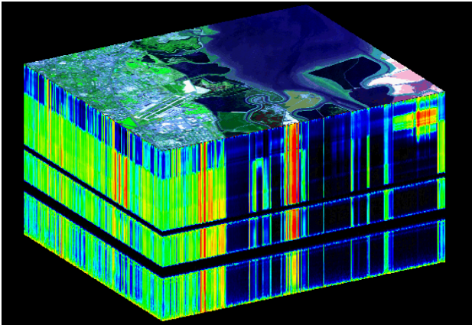

🔹 Značilnosti
- Sestavljena iz približno 220–224 ozkih spektralnih pasov (od ~400 nm do 2500 nm)
- Vsak pas je posnet ločeno → skupaj tvorijo “kocko” podatkov
- Vsak piksel ima svoj spektalni podpis (spectral signature) —
to je vektor vrednosti, ki pove, kako ta točka odbija svetlobo pri različnih valovnih dolžinah

🔹 Kaj pomeni spektralni podpis?
- Je “odtis” materiala — vsak material odbija in absorbira svetlobo drugače
- Na podlagi podpisa lahko ločimo materiale, tudi če izgledajo enako na navadni sliki
(npr. voda, trava, beton, minerali, rakovice, itd.)
Spektralni podpis = krivulja, ki prikazuje, koliko energije (odbojnosti) ima material pri različnih valovnih dolžinah.
Ti podpisi se beležijo v knjižnicah (bazah podatkov), kjer je:
- na tisoče spektralnih zapisov za različne materiale (npr. voda, sneg, rastline, minerali, kovine).
- uporabljajo se za identifikacijo materialov na posnetkih.

Predstavitev v prostoru
- Vsaka valovna dolžina = ena dimenzija (os)
- Vsak piksel ima N vrednosti (za N pasov) → skupaj tvorijo N-dimenzionalni vektor
- V tem prostoru je vsak material predstavljan kot točka ali skupina točk
→ materiali z podobnimi spektralnimi lastnostmi so bližje skupaj.
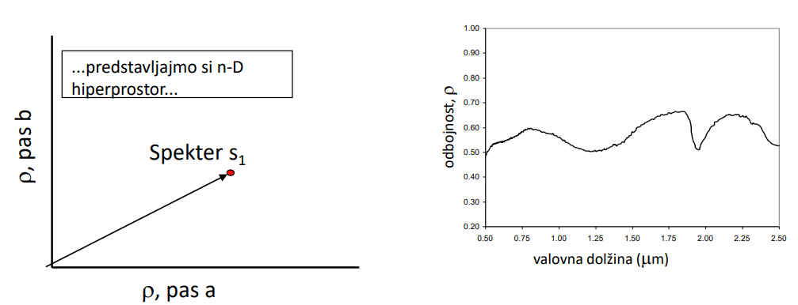

Primerjava spektralnih podpisov

Evklidska razdalja (Euclidean distance)
- Vsak spektralni podpis je točka v n-dimenzionalnem prostoru (vsaka dimenzija = pas).
- Razdalja med dvema podpisoma s1 in s2​:
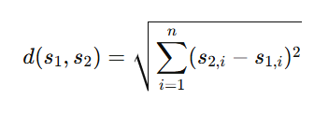
- Manjša razdalja → večja podobnost med materiali.
- Uporablja se pri klasifikaciji hiperspektralnih slik.
- ⚠️ Problem: pri zelo velikem številu dimenzij (100+) pride do “prekletstva dimenzionalnosti”, zato se uporablja PCA (Principal Component Analysis) za zmanjšanje dimenzij.

Kotna razdalja (Spectral Angle Mapper – SAM)
- Namesto razdalje se meri kot med vektorjema dveh spektralnih podpisov:
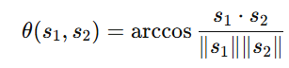
- Manjši kot → večja podobnost (spektra sta skoraj v isti smeri).
KLASIFIKACIJA SLIK

Tradicionalen pristop
➡️ “Klasični” model s ročnim izločanjem značilk
Postopek:
- Slike (učna množica)
- → Izvlečenje značilk (barva, tekstura, oblika …)
- → Pretvorba v vektorje značilk
- → Strojno učenje (npr. SVM, Random Forest …)
- → Baza znanja in nato razpoznavanje novih slik
🧠 Značilno: značilke določi človek → sistem je odvisen od znanja uporabnika.

Naporen pristop (npr. CNN)
➡️ Učenje značilk poteka samodejno med učenjem modela
Glavna razlika:
- Ni več ročnega “izvlečenja značilk” — mreža jih sama nauči iz slik.
- Primer: konvolucijske nevronske mreže (CNN).
📌 Prednost: visoka natančnost, ni potrebe po ročnem določanju značilk.
⚠️ Slabost: potrebuje veliko podatkov in računske moči.

Leni pristop (KNN)
➡️ Klasifikacija brez pravega “učenja” — podatki se shranijo in primerjajo neposredno
Postopek:
- Vsi vektorji značilk ostanejo v bazi znanja.
- Pri novi sliki se poiščejo najbližji sosedi (KNN – k-nearest neighbors).
- Razred se določi po večini sosedov.
📌 Prednost: preprost, ni trening faze.
⚠️ Slabost: počasno pri velikih zbirkah podatkov (ker primerja z vsemi vzorci).

KNN kot klasifikator
- KNN (k-nearest neighbors) klasifikator dodeli nov vzorec razredu, glede na večino njegovih k najbližjih sosedov v prostoru značilk.
- To pomeni: pogledamo, kateri razred se najpogosteje pojavi med sosedi.

🔸 Izbira vrednosti k
- k = 1:
  - Klasifikacija je zelo občutljiva na šum (en napačen vzorec → napačen rezultat).
- k = ∞:
  - Vsi podatki bi bili vključeni → rezultat bi bil vedno enak večinskemu razredu.
- ✅ Rešitev: izbere se optimalno k (npr. s testiranjem na validacijski množici).

🔹 Kako določimo rezultat
- Večinsko glasovanje: razred z največ glasovi med sosedi.
- Uteženo glasovanje: bližji sosedi imajo večjo težo (več vpliva).
→ Uporablja se utež glede na razdaljo: bližji = pomembnejši.
- Lahko se uporabi tudi povprečje (pri regresiji, ne samo klasifikaciji).

Elektromagnetna energija – energijski proračun Zemlje

🔹 Porazdelitev vpadne sončne energije (100 %)
- 6 % se odbije od atmosfere
- 20 % se odbije od oblakov
- 4 % se odbije od zemeljske površine
➡️ Skupno odboj = 30 % (vrne se nazaj v vesolje)
- 16 % absorbira atmosfera
- 3 % absorbirajo oblaki
- 51 % absorbirata kopno in morje
➡️ Skupna absorpcija = 70 %

🔸 Kaj se zgodi z absorbirano energijo
- Vsa absorbirana energija se sčasoma odda nazaj v vesolje.
- Načini oddajanja:
  - Direktno sevanje z Zemlje (infrardeče)
  - Preko oblakov in atmosfere
  - Preko toplotnega prenosa, izhlapevanja in konvekcije
- Kratki valovi se odbijajo (refleksija),
- Dolgi valovi se absorbirajo in ponovno oddajajo kot toplotno sevanje.
- Ta proces uravnava energijsko ravnovesje Zemlje.

Interakcija energije in objektov

🔹 Vrste energije
Ko vpadna (incidentna) energija E_I​ pade na površino (npr. list),
se lahko razdeli na tri glavne dele:
- Odbita energija (reflected) E_R​
– del svetlobe, ki se odbije od površine (npr. vidna svetloba od lista).
- Absorbirana energija (absorbed) E_A
– del energije, ki ga objekt absorbira (npr. list absorbira modro in rdečo svetlobo za fotosintezo).
- Prepustna energija (transmitted) E_T​
– del svetlobe, ki gre skozi objekt (npr. tanek list).
🔸 Izsevana energija (emitted) E_E:
– toplotno sevanje objekta (v infrardečem območju), vendar ni vključena v osnovno enačbo, ker je to kasnejši učinek absorbirane energije.
Enačba energijskega ravnovesja:
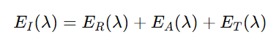
- Spektralni podpis ni odvisen samo od materiala, ampak tudi od svetlobnih pogojev, pod katerimi je bila slika zajeta.
- Če se svetloba spremeni → spremeni se tudi odbojnost, torej spektralni podpis.

Kakšna je svetloba v sencah?
👉 V senci ni neposredne sončne svetlobe, ampak posredna (razpršena) svetloba iz atmosfere.
Ta ima drugačen spekter → zato imajo objekti v senci drugačne spektralne podpise kot isti objekti na soncu.

Spektralna diferenciacija
Spektralna diferenciacija = uporaba različnih valovnih dolžin za ločevanje materialov glede na njihove spektralne podpise.
NDVI – Normalized Difference Vegetation Index
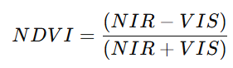
- NIR = bližnja infrardeča svetloba (okoli 800 nm)
- VIS = vidna svetloba (rdeča, okoli 670 nm)
💡 Pomen:
- Rastline absorbirajo rdečo svetlobo za fotosintezo.
- Močno odbijajo NIR (zaradi celične strukture listov).
- Zato je razlika med NIR in VIS večja → NDVI visok = zdrava vegetacija

🔸 Zakaj rastline odbijajo NIR
- Svetloba nad 700 nm nima energije za fotosintezo, zato jo rastline ne absorbirajo, ampak odbijejo.
- Posledično:
🌿 pri krajših valovnih dolžinah (modra/rdeča) = temne
🌿 pri daljših (NIR) = svetle
OBDELAVA PODATKOV
- Pixel-based → analizira vsak piksel posebej; nizka prostorska, visoka spektralna ločljivost; uporablja konvolucijo in teksturno analizo.
- Object-based → analizira skupine pikslov (objekte); visoka prostorska, nizka spektralna ločljivost; uporablja segmentacijo in matematično morfologijo.

Uvod v matematično morfologijo

Kaj je morfologija
Morfologija je področje, ki se ukvarja z oblikami in strukturo objektov. V računalniškem smislu jo uporabljamo pri analizi slik, kjer nas zanimajo oblika, velikost in struktura objektov na sliki.

Kaj je matematična morfologija
Matematična morfologija (MM) je sklop matematičnih operacij, ki jih uporabljamo za obdelavo slik na osnovi njihove oblike. Uporablja matematična orodja za obdelavo strukture objektov in je usmerjena na prostorske vzorce – to pomeni, da analizira relacije med piksli v prostoru, kot so oblike, robovi ali povezane regije. Manj je primerna za časovne podatke, saj ne obravnava spreminjanja signalov skozi čas, ampak predvsem strukturo v prostoru.
Matematična morfologija se uporablja v nizkonivojski obdelavi slik, kjer je cilj pripraviti slike za nadaljnjo analizo. Tukaj še ne interpretiramo vsebine slike, ampak izvajamo predobdelavo in čiščenje slike.
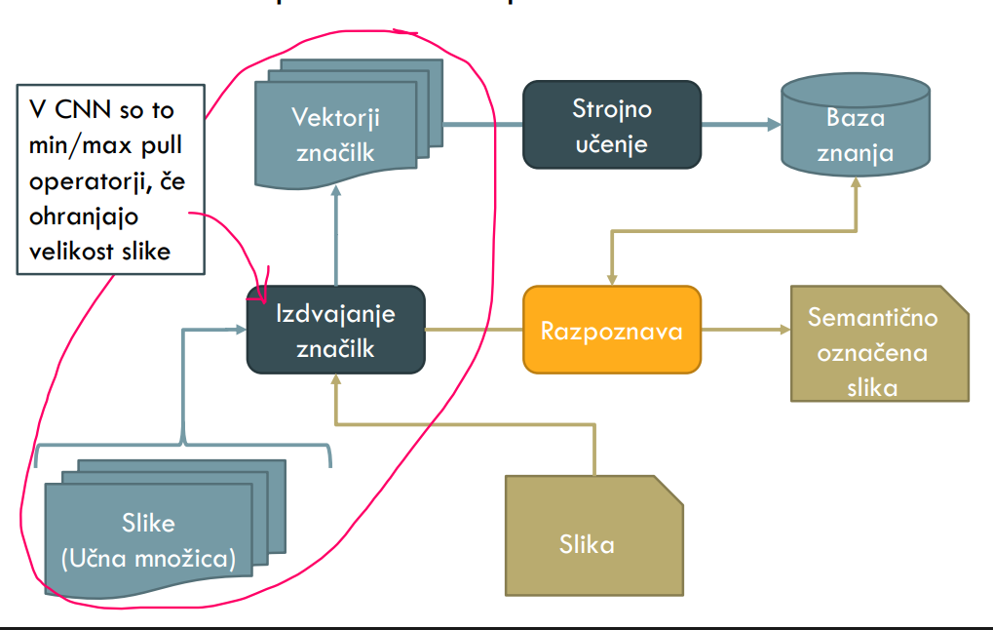
Potek obdelave:
- vhod so slike, ki predstavljajo učno množico,
- s predobdelavo in morfološkimi operacijami iz slike izvlečemo značilnice (pomembne oblike, robove, strukture),
- te značilnice pretvorimo v vektorje značilk, ki jih uporabimo pri strojnih metodah učenja,
- končni cilj je razpoznavanje in semantična označitev slike (npr. prepoznava objektov na satelitskih slikah).
V konvolucijskih nevronskih mrežah (CNN) imajo morfološki operatorji svojo analogijo v max-pooling in min-pooling operacijah, ki izberejo največjo ali najmanjšo vrednost v okolici piksla.

Nizkonivojska obdelava podatkov – Predobdelava z morfološkimi filtri
Matematična morfologija omogoča predobdelavo slik, kjer cilj ni razumevanje slike, ampak izboljšanje njenega videza ali strukture za nadaljnjo analizo. S pomočjo morfoloških operacij lahko dosežemo:
- Izločanje regij glede na velikost
Morfološki filtri odstranijo zelo majhne ali zelo velike objekte iz slike glede na interes (npr. odstranjevanje majhnih delcev šuma).
- Izločanje regij glede na obliko
Možno je ohraniti samo objekte določene oblike (npr. samo podolgovate strukture) ali izločiti ostale oblike.
- Odstranjevanje osvetlitve
Morfološki operatorji lahko iz slike odstranijo neenakomerno svetlobo ali ozadje, kar izboljša kontrast objektov.
- Odstranjevanje šuma
Majhni motilni elementi, ki niso del pravega objekta, se lahko z morfološkim filtriranjem odstranijo.
- Zaznava robov
Robovi objektov se lahko poudarijo z morfološkimi operatorji, kar je pogosto prvi korak pri segmentaciji slike.

Nizkonivojska obdelava podatkov – Morfološka segmentacija
Morfološka segmentacija je postopek, pri katerem ločimo posamezne objekte na sliki in jih pripravimo za analizo ali razpoznavanje. Uporablja matematične morfološke operacije za razdelitev slike na smiselne regije.
Pri tem uporabljamo naslednje postopke:
- Algoritem razvodja (watershed algorithm)
Algoritem razvodja je metoda za ločevanje objektov na sliki. Deluje tako, da obravnava sliko kot višinsko karto in poišče meje med regijami. Uporaben je, ko so objekti zlepljeni skupaj in jih želimo ločiti.
- Ločevanje povezanih objektov
Kadar so objekti na sliki zlepljeni skupaj (npr. zrna, celice), morfološke operacije omogočajo ločevanje posameznih elementov glede na obliko ali razdaljo.
- Gručenje (clustering)
Morfologija se lahko uporablja tudi za združevanje podobnih regij na sliki glede na njihove značilnosti. To pomaga pri organizaciji in razumevanju strukture slike.

Nizkonivojska obdelava podatkov – Izdvajanje značilnic
Pri izdajanju značilnic iz slik iščemo informacije, ki opisujejo objekte na sliki, kot so velikost, oblika, tekstura ali razdalje. Matematična morfologija pri tem uporablja več metod:
- Diferencialni profili
Uporabljajo morfološke operacije za analizo strukture slike na različnih skalah. Pomagajo odkriti podrobnosti in vzorce v sliki.
- Spektri vzorcev
Opisujejo porazdelitev velikosti ali oblik objektov v sliki. Uporabni so na primer pri analizi delcev ali celic. Prikažejo kako velike so stvari na sliki in koliko jih je.
- Transformacija razdalj
Za vsak piksel izračuna razdaljo do najbližjega roba ali objekta. To pomaga pri ločevanju in označevanju posameznih objektov.

Teoretično ozadje

Univerzalni prostor E^D
To pomeni prostorski sistem, v katerem delamo slike.
Dimenzija D pove, kolikšne razsežnosti imajo podatki – dimenzionalnost prostora:
- D = 1 → enodimenzionalni podatki (signali),
- D = 2 → slike (2D in 2.5D prostor),
- D = 3 → volumetrični podatki (3D, npr. medicinske slike – MRI).

Diskretni prostor P⊆E^D
To predstavlja mrežo pikslov, iz katerih je sestavljena slika.
- Piksel v 2D: pi=(x,y)
- Voksel (3D piksel): pi=(x,y,z)

Binarna slika
Binarna slika vsebuje samo dve vrednosti: 0 in 1.
- 1 pomeni objekt (bel piksel),
- 0 pomeni ozadje (črn piksel).
- Binarna slika je samo množica pikslov, ki tvorijo objekt.

Binarna regija
Binarna regija je poljubna skupina pikslov v binarni sliki. Lahko je:
- prazna množica: R=∅
- en piksel: R={p}
- več povezanih pikslov: R={pi}

Povezanost
Določa, kateri piksli so sosedje.
- 4-povezanost – sosedi le gor, dol, levo, desno,
- 8-povezanost – vključene tudi diagonale.

Povezana komponenta
Je skupina pikslov, ki so med seboj povezani in pripadajo istemu objektu na sliki.
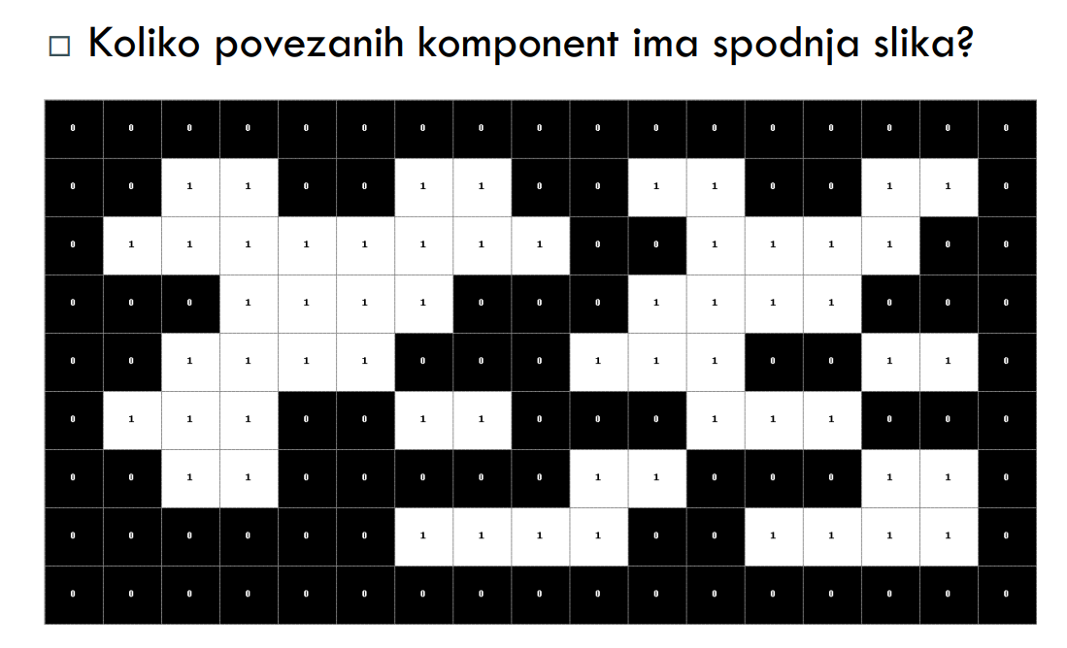
Mislim da je za 4-povezanost 7 komponenti, a za 8-povezanost 2.

Teoretično ozadje – Strukturni element
V matematični morfologiji uporabljamo strukturni element, ki določa okolico piksla, s katero delamo pri morfoloških operacijah (npr. širjenje, krčenje).

Vrsti pristopa v morfologiji
Obstajata dva načina, kako lahko obdelujemo slike z morfologijo:
- Pristop na osnovi pikslov – gledamo posamezne piksle in njihovo okolico.
- Pristop na osnovi povezanih komponent – gledamo celotne objekte (skupine povezanih pikslov).

Kaj je strukturni element (SE)?
Strukturni element je majhna maska ali vzorec, s katerim pregledujemo sliko.
- Označuje sosednje piksle, ki jih upoštevamo pri obdelavi.
- Pomaga določiti obliko in velikost operacije, ki jo izvajamo.
Matematično je zapisan kot:
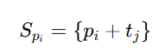
kjer je:
- pi​ – opazovani piksel,
- tj​ – vektor premika (kam premaknemo strukturni element).

Preprosta razlaga:
Strukturni element nam pove katera okolica okoli piksla nas zanima.
Najpogostejši strukturni elementi:
- kvadrat (npr. 3×3) – za splošne operacije,
- krog – pogosto za gladke oblike.

Osnovne definicije v morfologiji

✅ Širjenje (ang. dilation)
Širjenje je morfološka operacija, ki poveča bele objekte na sliki.
- Bela območja (1-ke na binarni sliki) se razširijo.
- Slika postane "debelejša".
Matematično:
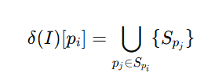
To pomeni: vzamemo uniijo vseh premikov strukturnega elementa po sliki.
✅ Enostavno povedano:
Dodaja piksle objektom glede na strukturni element.

Krčenje (ang. erosion)
Krčenje je nasprotna operacija širjenja – zmanjša bele objekte.
- Odstrani tanke dele objekta.
- Uporabi se za odstranjevanje šuma ali ločevanje stičnih objektov.
- Slika postane "tanjša".
Matematično:
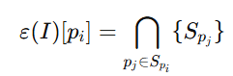
To pomeni: vzamemo presek vseh premikov strukturnega elementa.
✅ Enostavno povedano:
Odstranjuje robne piksle objektov.

✅ Dilation (širenje)
- Strukturni element se postavlja na svaki plavi piksel originalne slike.
- Sve pozicije koje strukturni element pokrije postaju deo novog objekta.
- Znači – dodaje piksele, proširuje objekat.

✅ Erosion (krčenje)
- Strukturni element se opet postavlja na svaki piksel slike.
- Ali piksel ostaje plav samo ako se ceo strukturni element uklapa u plavo područje.
- Znači – briše ivice i sužava objekat.

Kaj je sivinska morfologija?
Do zdaj smo delali z binarno sliko (piksli so bili samo 0 ali 1).
Pri sivinski morfologiji pa slika vsebuje vrednosti od 0 do 255 (intenziteta svetlosti).
Primer:
- 0 = črna
- 255 = bela
- vmesne vrednosti = siva

Diskretna funkcija preslikave
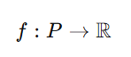
To samo pomeni:
- imamo sliko f,
- vsak piksel pi​ ima številčno vrednost (intenziteto).
Primer: f(pi)=137 → piksel ima svetlost 137.
Širjenje (dilation) v sivinski morfologiji
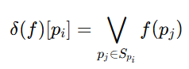
namesto da dodajamo bele piksle kot prej, zdaj vzamemo največjo vrednost v okolici (po strukturnem elementu).
✅ Preprosto:
Sivinsko širjenje poudari svetlejše dele slike.

Krčenje (erosion) v sivinski morfologiji
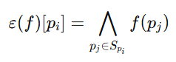
zdaj vzamemo najmanjšo vrednost v okolici.
✅ Preprosto:
Sivinsko krčenje poudari temnejše dele slike.

Znak | Pomen | Kaj naredi
(\bigvee) | supremum (maksimum) | vzame NAJVEČJO vrednost
(\bigwedge) | infimum (minimum) | vzame NAJMANJŠO vrednost

Morfološki filtri
Odpiranje in zapiranje

Notacije:
- f – slika
- S = {sⱼ} – strukturni element
- pᵢ – posamezni piksel

Glavni operaciji:
- Širjenje (dilatacija):
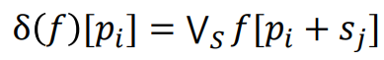
➜ poveča svetle (bele) regije, “širi” objekte.
- Krčenje (erozija):
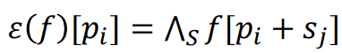
- ➜ zmanjšuje svetle regije, “krči” objekte.

Kombinirani operaciji:
- Odpiranje:
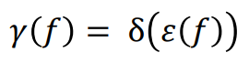
➜ odstrani majhne svetle objekte in ohrani večje strukture.
- Zapiranje:
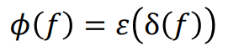
➜ zapolni majhne temne luknje in poveže bližnje svetle regije.
Odpiranje = krčenje + širjenje
Torej: najprej se slika skrči, potem razširi.
Rezultat:
- odstrani majhne svetle objekte ali šum,
- ohrani večje oblike, ki so dovolj velike, da preživijo krčenje.
🔍 Na tvoji sliki:
- Odpiranje je zgladilo robove (npr. travnik, rob ceste).
- Majhne svetle lise snega so delno izginile, saj jih je erozija “pojedla”, dilatacija pa jih ni mogla več obnoviti.

Zapiranje = širjenje + krčenje
Torej: najprej se slika razširi, potem skrči.
Rezultat:
- zapolni majhne temne luknje znotraj svetlih območij,
- združi svetle regije, ki so si blizu.
🔍 Na tvoji sliki:
- Zapiranje je zapolnilo bele vrzeli ob robovih in zgladilo prehode.
- Videti je manj razdrobljen sneg ob cesti — temne luknje med njim so “izginile”.

Cilindrične transformacije
Cilj: poudariti razlike med originalno in filtrirano sliko.
- Bela transformacija ➜ poudari majhne svetle strukture.
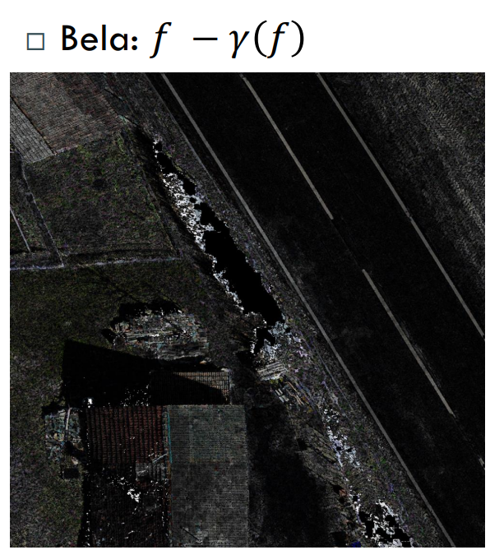
- Črna transformacija ➜ poudari majhne temne strukture.

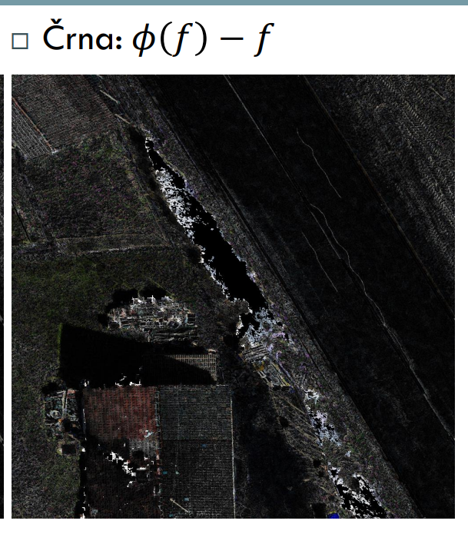

Morfološka rekonstrukcija
Uporablja masko (m) za omejevanje širjenja ali krčenja.

Elementarne operacije:
- Geodetsko širjenje:
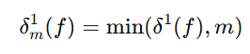
- Geodetsko krčenje:
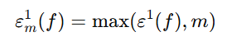
Iterativno širjenje:
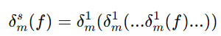
Število iteracij določa parameter s.

Geodetska rekonstrukcija:
- Širjenje do stabilnosti:
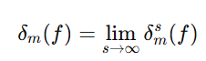
- Krčenje do stabilnosti:
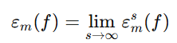
Odpiranje/zapiranje z rekonstrukcijo:
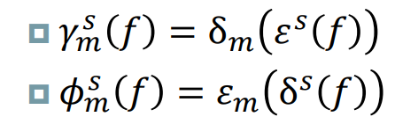

Povezani operatorji
Operatorji, ki delujejo na povezanih regijah slike (ne na posameznih pikslah).
Lastnosti:
- Naraščajoči (increasing)
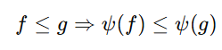
Če je slika f temnejša ali manjša od g (vrednosti pikslov so manjše), potem tudi rezultat po filtru ohrani to razmerje.
Primer: če je ena slika bolj svetla od druge, bo po istem filtru še vedno bolj svetla.
- Idempotentni
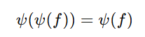
Če filter uporabiš večkrat zapored, se rezultat ne spremeni.
Primer: če enkrat narediš odpiranje, ponavljanja ne spremenijo slike.

- Razširjajoči
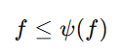
Rezultat je večji ali svetlejši od izvorne slike.
➡️ Operator “širi” svetle regije (npr. zapiranje ali dilatacija).
- Skrčujoč operator
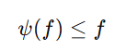
Rezultat je manjši ali temnejši od izvorne slike.
➡️ Operator “skrči” svetle regije (npr. odpiranje ali erozija).
👉 Morfološki filter je vedno naraščajoč in idempotenten.
Odpiranje je skrčujoče, zapiranje razširjajoče.

Strukturna in teksturna dekompozicija
Slika se lahko razdeli na:
- Strukturo – grobe oblike objektov (npr. obris stavbe)
- Teksturo – lokalne spremembe v intenziteti (npr. vzorci, šum)
Rekonstrukcija slike = Struktura + Tekstura
Razlika=Vhodna slika−Rekonstrukcija
Prikaže le drobne spremembe v intenziteti — torej teksturo: dlačice, pore, robove, šum
- rekonstrukcija = struktura,
- razlika = tekstura,

Atributni filtri
Atributni filtri omogočajo filtriranje regij slike glede na njihove lastnosti (atribute), kot so:
- površina (area),
- širina ali višina,
- oblika (npr. okroglost),
- dolžina robov,
- kontrast, ipd.
➡️ Namesto da bi določili velikost strukturnega elementa (kot pri klasičnih morfoloških filtrih), določiš prag atributa – npr. “odstrani vse objekte manjše od 2000 pikslov”.

Kako delujejo?
Temeljijo na superpoziciji pragovnih vrednosti:
- Sliko si lahko predstavljaš kot niz višin (kot na levem grafu).
- Določimo pragove svetlosti (h1, h2, h3 …) in pri vsakem pragu opazujemo povezane regije (svetlejši deli slike).
- Vsaka povezana regija ima določene atribute (površino, obliko …).
- Če atribut ne izpolnjuje pogoja (npr. regija je premajhna), se ta del slike odstrani.

🔹 MaxTree (učinkovita implementacija)
- Na desni sliki vidiš MaxTree: hierarhično drevo, ki predstavlja povezane komponente pri različnih pragih svetlosti.
  - Vsako vozlišče (N^h₀, N^h₁, …) je regija pri določenem pragu h.
  - Veje drevesa kažejo, kako se regije združujejo, ko se prag znižuje.
- Ta struktura omogoča, da celoten postopek poteka v enem prehodu (zelo hitro), brez ponavljanja za vsak prag posebej.
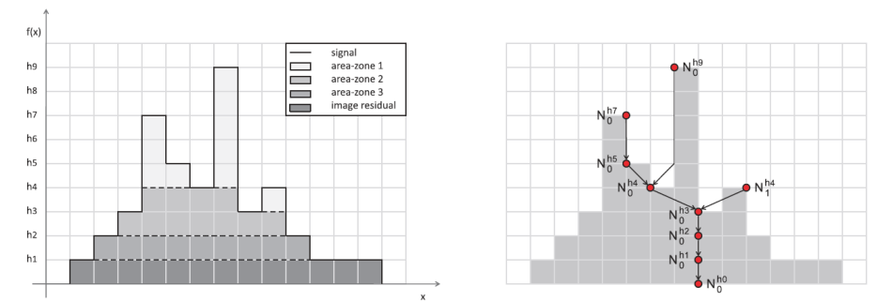
Slika | Pomen
A = 100 | Prag je zelo majhen. Odstranijo se le najmanjše lise, skoraj vse podrobnosti ostanejo.
A = 150 | Prag nekoliko večji → odstrani malo več majhnih regij. Slika postane “čistejša”.
A = 2000 | Filter odstrani vse objekte manjše od 2000 pikslov, zato izginejo še srednje velike strukture (npr. sneg ob cesti ali manjše predmete).
A = 10000 | Zelo visok prag → ohranijo se le veliki objekti (npr. hiše, ceste), vse manjše podrobnosti izginejo.

Manjši kot je prag A, več podrobnosti ostane — večji kot je A, bolj “gladka” postane slika.

Diferencialni profil je slika, ki jo dobimo tako, da od originalne slike odštejemo filtrirano sliko, pri čemer ostanejo vidne samo strukture, ki jih je filter odstranil.
Morfološka dekompozicija je postopek, kjer sliko ali signal filtriramo z morfološkimi filtri različnih velikosti (w), da ga razbijemo na več nivojev — od majhnih podrobnosti do velikih struktur.
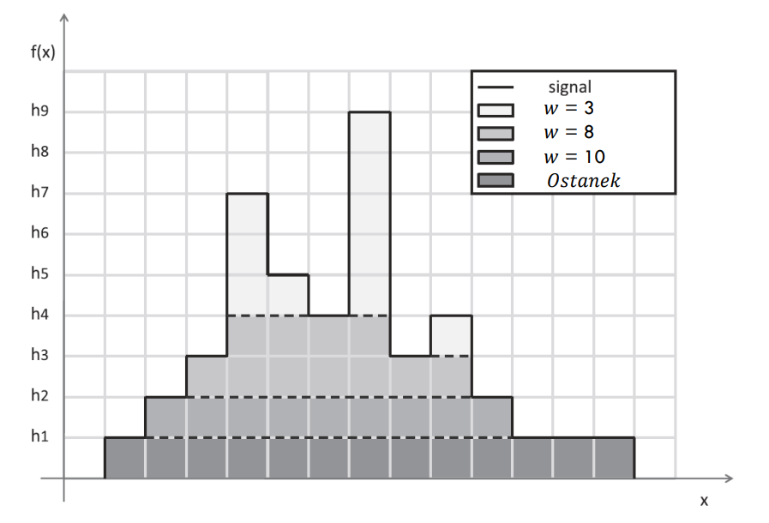
Ko w raste, izginejo majhne strukture, ostanejo samo velike.
Vektor odziva je zaporedje vrednosti, ki pove, koliko se vrednost piksla spremeni, ko filtriramo signal z različnimi skalami (S = 1 … 10).
- majhen objekt → spremeni se že pri majhni skali
- velik objekt → ostane nespremenjen do velike skale
Zato je vektor odziva kratek za majhne objekte in dolg za velike.
Za vsako točko signala izračunamo, kako hitro (pri kateri skali) izgine njena struktura.
To nam pove velikost objekta, ki ji pripada.
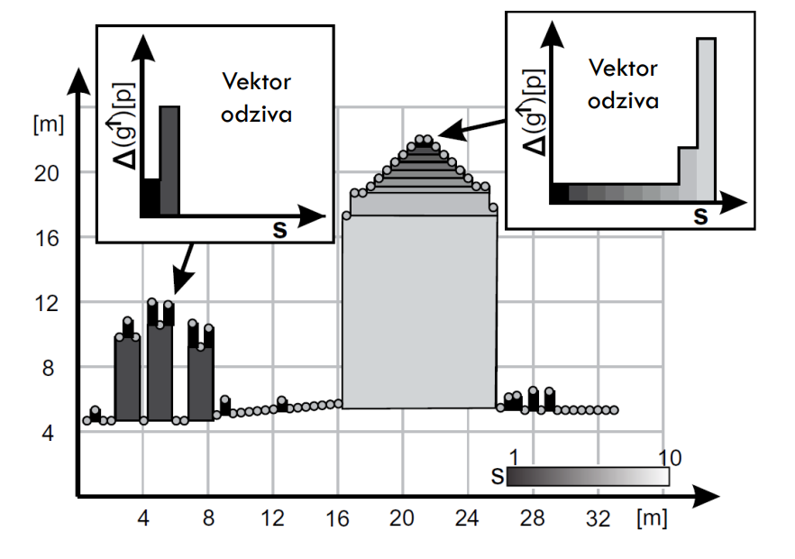
Morfološki profili so lahko:
- odpiranje (opening) → odstrani svetle vrhove
- zapiranje (closing) → zapolni temne luknje
Za vsak piksel izračunamo:
- diferenčni profil za odpiranje
- diferenčni profil za zapiranje
Potem jih primerjamo:

Pravilo:

👉 Če je profil pri odpiranjih večji → objekt je HRIB
(torej svetla, izbočena struktura, kot hiša ali drevo)

👉 Če je profil pri zapiranjih večji → objekt je DOLINA
(torej temna, vdrta struktura, kot cesta, senca, jarek)
Osnovni pristopi za analizo teksture:
- Histogrami
- Sivinska sopojavitvena matrika

Histogram H[k] = število elementov v košu k ⁄
K = število košev ⁄
k ∊ [0, K-1]
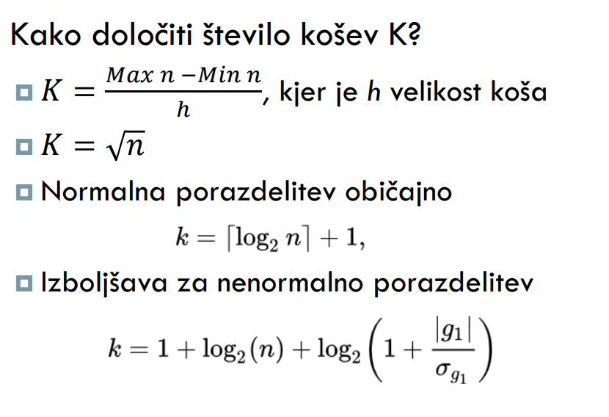
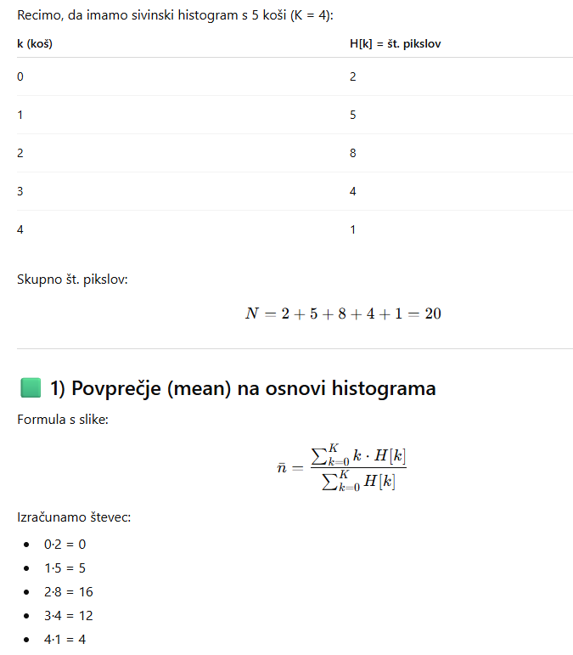
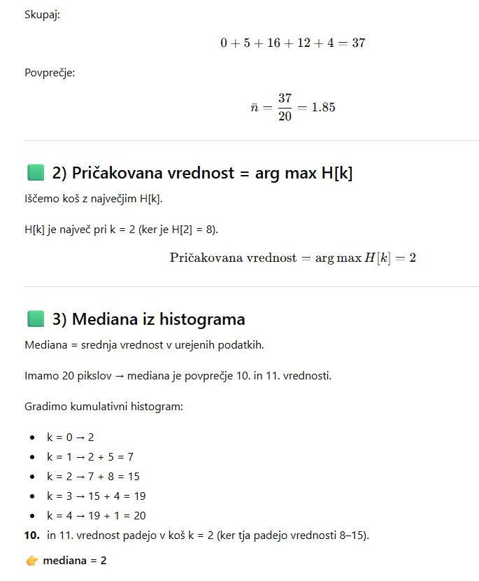

Matrika sopojavitve sivinskih vrednosti (GLCM)
GLCM je matrika, ki pove, kako pogosto se dva sivinska nivoja pojavita skupaj v sliki, pri določenem prostorskem odmiku.
👉 GLCM meri teksturo, ne intenzitete.
👉 Zanima nas relacija med dvema piksloma, ne samo en piksel kot pri histogramu.
Za dano razdaljo D in smer (npr. 0°, 45°, 90°, 135°) GLCM izračuna:
- kolikokrat se pojavi par:
  - piksel z vrednostjo i
  - in njegov sosed z vrednostjo j
To zapišemo v matriko:
P(i,j)
Primer:
Če se piksel z intenziteto 50 in sosed z intenziteto 52 pojavita pogosto → P(50, 52) je veliko.
Tekstura ni odvisna samo od barve/sivine, ampak od vzorcev ponavljanja:
- gladko → sosednje vrednosti so podobne
- hrapavo → velik skok med sosedi
- črtasto → ponavljajoči par vzorcev
- šumno → naključni pari
GLCM je odvisen od razdalje in smeri.
GLCM je v bistvu histogram sopojavitev: šteje, kolikokrat se par sivinskih vrednosti (i, j) pojavi skupaj v sliki.

Horizontalno → (desno)
Offset = (0, 1)

Diagonalno → ( gor-desno)
Offset = (–1, 1)

Vertikalno → ( gor)
Offset = (–1, 0)

Anti-diagonalno → ( gor-levo)
Offset = (–1, –1)

Zakaj pri spektralni klasifikaciji pikslov uporabljamo kotno in ne evklidsko razdaljo?
Spektralni podpis materiala se spreminja glede na osvetlitev – isti objekt na soncu in v senci ima drugačen spekter, ker je v senci osvetljen z razpršeno svetlobo, ki ima drugačen spektralni sestav.
Evklidska razdalja je zelo občutljiva na te spremembe svetlobe, zato lahko isti material ob različnih pogojih izgleda “oddaljen”.
Kotna razdalja gleda kot med vektorji, ne njihovo dolžino. Če se spektralni podpis samo pomanjša (npr. v senci):
- njegov kot ostane skoraj enak,
- ker oblika spektra ostane ista.
Obdelava slik, ki temelji na objektih, v koraku SEGMENTACIJE vključuje ZDRUŽEVANJE PIKSLOV V REGIJE, medtem ko obdelava slik, ki temelji na pikslih, tega ne.

